Emotionspsychologie 17.9.18

Foliensatz 1 (Organisation & Einführung)

**Organisatorisches:**

Folien im OLAT

Podcast im OLAT

Fragen in OLAT-Forum

**Einführung in das Thema:**

**Definition Emotionen (von Meyer) auf Folie 31**

21-24: Emotionen im Alltag:

Zwischenmenschlich: Familie, Eltern-Kind, Freunde, Liebe, Streit

Kunst& Literatur: Bücher, Bilder, ...

Werbung: Anspielung an Emotionen

Sport: Glück, Frust, ...

Medien: in Presseberichten, ...

29: **Emotionen sind zentrale Phänomene unseres Lebens, welche häufig vorkommen und mit Ereignissen verbunden sind, die von persönlicher Bedeutsamkeit sind. Die Intensität dieser Emotionen ist stark von der persönlichen Bedeutung abhängig.**

30: **Emotionen sind alltägliche, lebensprägende Phänomene**

meist mindestens ein emotionales Erlebnis/Tag welches auch körperliche Symptome beinhalteten, 33% war das Erlebnis länger als 30min

Emotionen sind Reaktionen auf Situationen

Emotionen sind schwer zu beschreiben, weshalb man sie oft auflistet (Siehe Folie 31)

**“Experience without emotion is like a day without weather. Emotions are the very stuff of what it means to experience the world.” (Cornelius, 1996, S. 3)**

31: **Arbeitsdefinition von Meyer:**

„Emotionen sind **zeitlich datierte**, konkrete einzelne Vorkommnisse von zum Beispiel Freude, Traurigkeit, Ärger, Angst, Eifersucht, Stolz, Überraschung, Mitleid, Scham, Schuld, Neid, Enttäuschung, Erleichterung sowie weiterer Arten von psychischen Zuständen, die den genannten genügend ähnlich sind“

32: Alle Emotionen haben die folgendenMerkmale gemeinsam:

-aktuelle psychische Zustände

-bestimmte Qualität, Intensität & Dauer

-sie sind objektgerichtet (Auslöser kann genannt werden)

-in verschiedenen Emotionen, unterschiedliches charakteristisches Erleben, oft auch physiologische Änderungen

33: Erläuterung:

-Mensch steht im Mittelpunkt

-Aktuelle Emotionsepisode vs. Emotionale Disposition

emotionale Disposition: unterschiedlich von Person zu Person, besagt ob jemand normalerweise glücklich, ruhig, ... ist -> führt zu unterschiedlicher Wahrnehmung einer gleichen Situation  
-Qualität: Freude fühlt sich unterschiedlich an wie Wut

-Intensität: Unterschiedlich stark

34:

-Dauer: Länge

-Verlauf: langsam/schnell ansteigend

-objektgerichtet -> Grund kann genannt werden

-3 Komponenten:

-subjektives Erleben

-physiologische Veränderung

-Verhalten

35: **Emotionsdefinition von Cornelius** (1996)

-subjektives Erleben (wird unterschiedlich empfunden)

-Ausdrucksverhalten (Mimik, Stimme, Körperhaltung wird unterschiedlich)

-Physiologische Reaktionen

-Verhalten

-Gedanken

-Funktion für Handlungssteuerung (Motivation, unterschiedliches Verhalten in gleichen Situationen bei unterschiedlicher Gemütslage)

36: **Definition von Brandtstätter**

**Emotionen haben subjektive erfahrbare und objektive erfassbare Komponenten, die zielgerichtetes Verhalten begleiten bzw. fördern, das dem Organismus eine Anpassung an seine Lebensbedingungen ermöglicht.**

37: **5 Komponenten einer Emotion**

-Kognition (Einschätzung, Bewertung, Kategorisierung, Ursachenzuschreibung, Benennung)

Bsp. Zuschreibung von Verantwortlichkeit (Selbstschuld, also helfe ich nicht / nicht selbst schuld, deshalb helfe ich)

Bsp. Person ist schlecht gelaunt -> Die Person ist unfreundlich

Person hat nachher eine wichtige Prüfung -> Sie ist nur nervös

-Physiologie (erhöhter Herzschlag, Anspannung, Reflexe)

Bsp. Bei Nervosität

-Motivation (motivationale Orientierungen, Handlungsbereitschaften, funktionaler Aspekt)

Bsp. Zur Flucht vor einer Gefahr bei Angst

-Ausdruck (Mimik, Stimme, Gestik, Haltung, soziale Kommunikation)

Bsp. Geballte Faust bei Wut

-Erleben (subjektive Erfahrung, Gefühle)

38: **Stimmung**: Emotion mit geringer Intensität, längerer Dauer und oft fehlt eine Ursache (Objektgerichtetheit fehlt)

**Affekt**: intensiver emotionaler Zustand

39: 1870-1920: intensive Beschäftigung mit Emotionen (James, McDougall, Watson)

1920-1970: sehr geringe Beschäftigung mit Emotionen (Behaviorismus sehr dominant)

seit 1980: **Kognitive Wende**: zunehmende Forschungsaktivität mit Emotionen

40: Es gibt **viele Theorien** in der Emotionspsychologie

Jede Theorie betrachtet Emotionen aus einem gewissen Sichtpunkt, vernachlässigt dabei oft andere Standpunkte. Die Theorie ist abhängig von den Vorannahmen über die menschliche Natur, den theoretischen Überzeugungen & der methodischen Expertise des Forschers.

44:

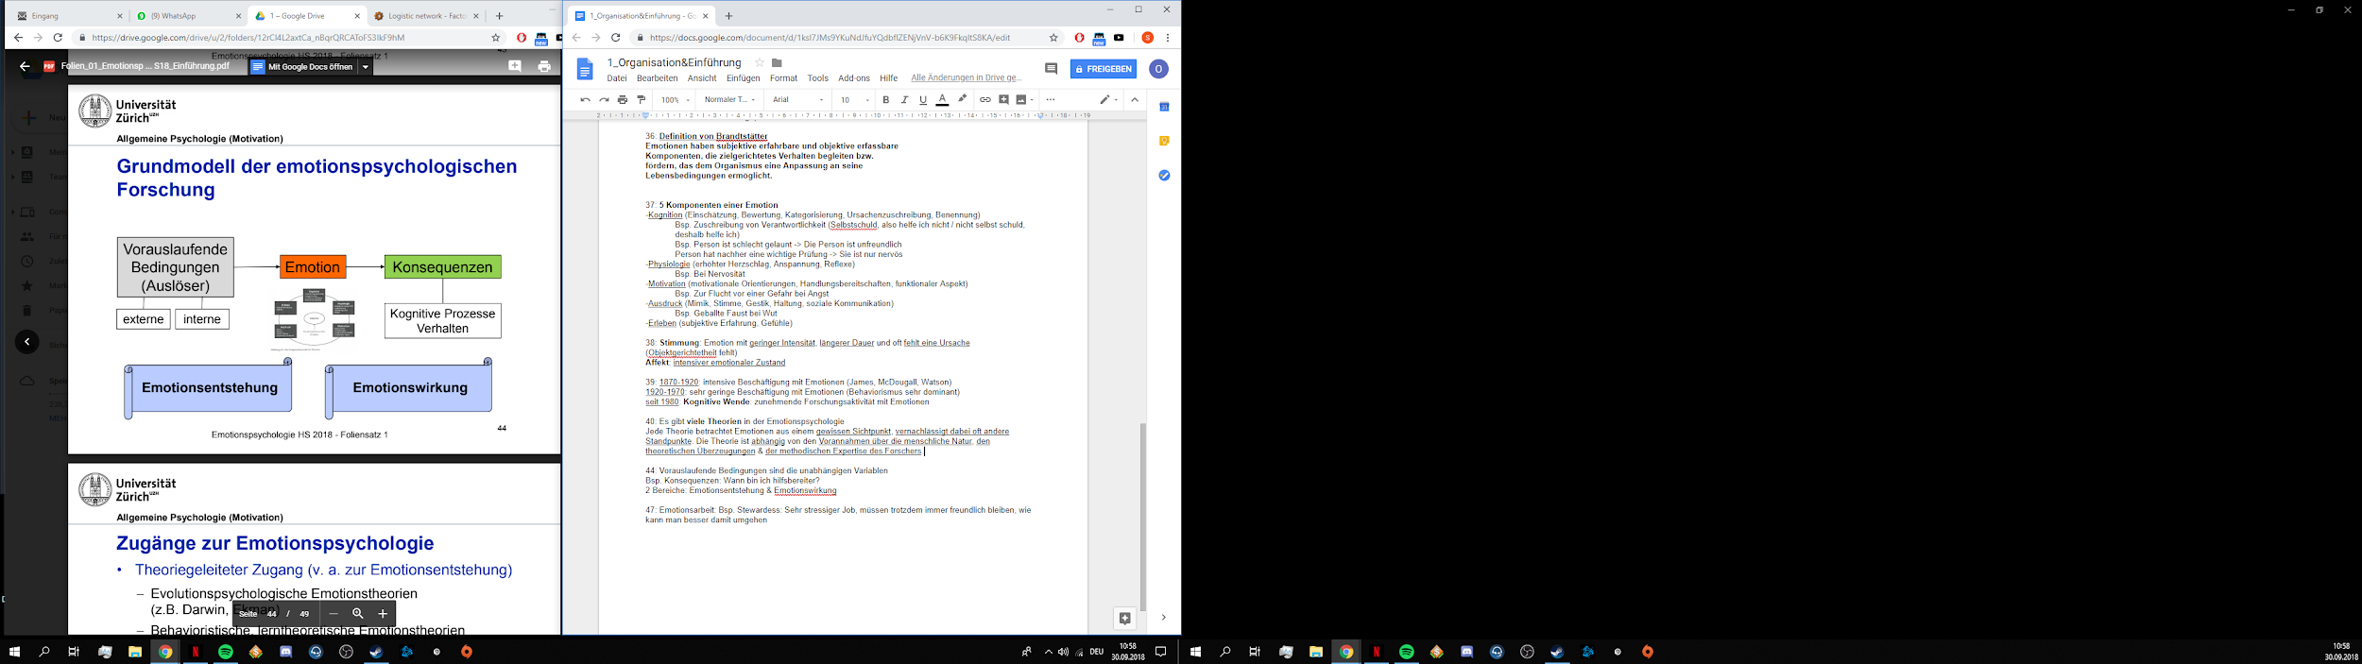

Vorauslaufende Bedingungen sind die unabhängigen Variablen, welche zu einer Emotion führen, welche dann Konsequenzen nach sich zieht

Bsp. Konsequenzen: Wann bin ich hilfsbereiter?

2 Bereiche: Emotionsentstehung & Emotionswirkung

46: Bezüge der Emotionspsychologie zu anderen Bereichen der Psychologie

-Allgemeine Psychologie (Motivation) -> Zielstreben, Motive

-Allgemeine Psychologie (Kognition) -> Emotionen und kognitive Prozesse (Urteilen, Entscheiden, Kreativität)

-Sozialpsychologie -> Ausgrenzung und Aggression, Hilfeleistung

-Differentielle Psychologie -> Persönlichkeit

-Entwicklungspsychologie -> Entwicklung der Emotionen

-Biologische Psychologie -> Psychophysiologische Prozesse

-Klinische Psychologie -> Psychotherapie von Angststörungen

-Pädagogische Psychologie -> Training für aggressive Kinder

-Organisations- & Wirtschaftspsychologie -> Emotionsarbeit

**Emotionsarbeit**: Bsp. Stewardess: Sehr stressiger Job, müssen trotzdem immer freundlich bleiben, wie kann man besser damit umgehen